William Andres Montoya David Beison Alejandro Morales Tasama

INGENIUS
Manual de usuario

Tecnología en Análisis y Desarrollo de Software
Ficha: 2654149

Centro de los Recursos Renovables la Salada
SENA

Tabla de contenido
Nombre del Sistema 3
Objetivo del Sistema 3
Descripción del sistema 3
Base de datos. 3
Referencia de archivos 4
Área de usuario 4
Instalación y configuración 5
GitHub 5
PythonAnywhere 6
1. crear una cuenta: 6
2.Ingreso de comandos 6
3.Clonar sitio web: 6
Con esto tenemos el repositorio ya en el servicio de PythonAnywhere, vamos a instalar las dependencias en el entorno virtual: 6
4.Ingresar una ruta 6
5.Ingresar comando de requerimientos 6
6. llegar a la ruta donde está el manage.py: 7
7.Hacer instalaciones para evitar errores 7
8.Quitar los warnings, Agregar estos códigos en el settings 8
9.Creacion de una web app 8
10.Configurar entorno virtual 12
11.Configurar WSGI.PY 12
12.Configuracion ruta proyecto 13
13.Configuracion del settings.py 14
14.Recargar aplicación 15
Manejo del sistema 16
Estructura general del sistema: 16
Inicio del programa 16
Pagina NOSOTROS 18
19
Pagina CONTACTO 19
Página INGRESAR 20
Ingreso a Página Inicio Gerente 20
Página Gestionar cliente 21
Botón Editar 21
Botón Eliminar 22
Página Gestionar Pedido 22
Opción reporte pedidos 23
Botón Editar 23
Botón Eliminar 23
Página Inicio jefe de Producción 24
Página Gestionar Área 24
Botón Editar 25
Botón Eliminar 25
Página Gestión Piezas 26
Botón Editar 26
Botón Eliminar 27
Página Orden 27
Botón PDF 28
Botón Editar 29
Botón Eliminar 29
Pagina Gestionar Maquina 30
Botón Editar 30
Botón Eliminar 31

Nombre del Sistema
Ingenius

Objetivo del Sistema
El objetivo es generar órdenes de producción para la fabricación de maquinaria industrial para alimentos y recopilar, almacenar y transferir de manera eficiente información de los clientes y de esta manera mejorar los procesos de producción y se reduce el tiempo de inactividad debido a la falta de información concisa.

Descripción del sistema
El sistema se encarga de recibir la información del pedido y gestionar la información de los clientes que están solicitando el pedido y esto será realizado por el gerente que se encarga de crear, leer, actualizar y borrar (CRUD) los clientes o pedidos.
El jefe de producción tendrá la función de crear, leer, actualizar y borrar (CRUD) la orden de producción generada donde deberá revisar las maquinas, piezas y distribuir la información requerida por área según la necesidad para un mejor proceso de fabricación de maquinas de alimentos industriales.

Base de datos.
Se utilizó la interfaz SQLite3 por operación, diseño y administración.

Referencia de archivos

Todas las librerías:
- Pillow: Es una biblioteca de Python para manipulación y procesamiento de imágenes. Es una rama del proyecto PIL (Python Imaging Library) original y se usa ampliamente debido a su facilidad de uso y te permite abrir, editar y guardar una variedad de formatos de archivos de imagen.

- Xhtml2pdf: Es una biblioteca de Python que convierte documentos HTML/CSS en archivos PDF. Es útil para generar informes, facturas, recibos, y otros tipos de documentos que necesiten ser distribuidos o almacenados en formato PDF.
- Sweetaler2: Una biblioteca de JavaScript para mostrar alertas personalizadas en el navegador.
- Python: Es un lenguaje de programación interpretado, de alto nivel y de propósito general
- Django: Es un framework de desarrollo web de alto nivel para Python, diseñado para facilitar la creación de aplicaciones web seguras, mantenibles y escalables.
- Sqlite3: Es una biblioteca de software que proporciona una base de datos SQL ligera, eficiente y totalmente autocontenida, diseñada para gestionar bases de datos relacionales de manera sencilla y eficiente.
- Visual Studio Code: Es un editor de código fuente desarrollado por Microsoft que se ha vuelto una herramienta indispensable para los desarrolladores de software.

Área de usuario
El sistema de gestión de órdenes de producción está diseñado específicamente para los funcionarios del área de Gerencia y el jefe de Producción de la empresa Ingeneumática SAS, ubicada en el barrio Hortencia, Itagüí, Antioquia. Estos usuarios son fundamentales en la operación y éxito de la empresa, ya que gestionan la información y supervisan la fabricación de máquinas de alimentos industriales. Cada uno de estos roles tiene funciones específicas y cruciales dentro del sistema.

Instalación y configuración

GitHub
- Crear una cuenta en GitHub
- Crear un repositorio con él con nombre de la aplicación con las siguientes opciones:

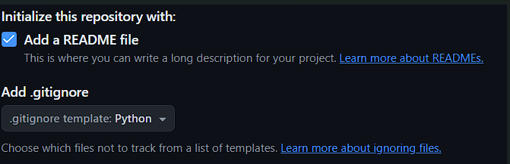

- Una vez creado el repositorio creamos un archivo llamado requirements.txt, que contendrá una lista de todas las librerías, frameworks, etc, necesarios para la función total de nuestro proyecto.
- ingresamos en el botón code y copiamos la url del repositorio

- A través de una ventana CMD (símbolo del sistema) ingresamos a la ruta donde se aloja nuestro proyecto, estando dentro escribimos el siguiente comando:
“Git clone https://github.com/Alejo-dev91/OrdenesProduccionProyecto.git”

- Se creará automáticamente la carpeta del repositorio creado anteriormente, y pasaremos a trasladar el proyecto al interior de este
- En la ventana CMD ingresamos a la carpeta del repositorio y añadimos el siguiente comando:
“Git add .”
- A continuación, crearemos un commit para configurar una actualización con todos los cambios que hemos hecho: git commit -m “proyecto agregado”.
- Veremos un resumen con los cambios, ya sólo falta enviar los datos al repositorio, que haremos ingresando: git push origin main
- Ingresamos nuevamente a nuestro repositorio en GitHub y verificamos que si se hayan efectuado los cambios

PythonAnywhere
El despliegue es realizado en el sitio de alojamiento pythonAnywhere donde se implementó de la siguiente manera:
1. crear una cuenta: En el sitio pythonAnywhere se crea una cuenta (preferiblemente con el nombre de la aplicación)

2.Ingreso de comandos: Ingresamos a la opción console y damos clic en BASH y digitar el comando que se muestra para crear un entorno virtual.
mkvirtualenv --python=python3.10 django5.0

2.1 Verificación de paquetes: Hacer un pip list, para ver lista de paquetes

3.Clonar sitio web: En la consola BASH haremos una clonación del repositorio del proyecto a través de GitHub.
Git clone https://github.com/Alejo-dev91/OrdenesProduccionProyecto.git

Con esto tenemos el repositorio ya en el servicio de PythonAnywhere, vamos a instalar las dependencias en el entorno virtual:

4.Ingresar una ruta
Agregar la ruta: cd Proyecto, debe aparecer nuevamente esta ruta, pero con (main)
Luego agregamos ls significa LINKSMANAGE.PY y sirve para mostrar lo que hay en ese path o ruta, para que muestre el archivo adjunto

5.Ingresar comando de requerimientos
el paso siguiente es instalar los requerimientos con el comando
pip install -r requirements.txt
Si no agrego la otra librería no hay problema, pillow y Django son las más importantes.

En este punto todos los paquetes habrán quedado instalados en nuestro entorno virtual y deberíamos ser capaces de ejecutar el script manage.py de forma normal.

6. llegar a la ruta donde está el manage.py:
Ejecutar el comando
python manage.py check –deploy
Primero entramos a la ruta:
- Ls
- Cd Proyecto
- Ls

7.Hacer instalaciones para evitar errores
Si aparece error instalaremos lo siguiente:
- pip install django
- pip install xhtml2pdf
- Instalar pip install django-crispy-forms
- Instalar pip install crispy-bootstrap
- pip install mysql-python
- pip install mysqlclient
- python -m pip install pillow
- python manage.py check –deploy

8.Quitar los warnings, Agregar estos códigos en el settings
# security.W018
DEBUG = False

# security.W016
CSRF_COOKIE_SECURE = True

# security.W012
SESSION_COOKIE_SECURE = True

# security.W008
SECURE_SSL_REDIRECT = True

# security.W004
SECURE_HSTS_SECONDS = 31536000 # One year in seconds

# Another security settings
SECURE_HSTS_INCLUDE_SUBDOMAINS = True
SECURE_HSTS_PRELOAD = True
SECURE_CONTENT_TYPE_NOSNIFF = True

9.Creacion de una web App
Tenemos la configuración mínima recomendada para realizar el despliegue, y para ello debemos crear una web app que se encargue de mantener el servicio de Django en marcha.
Abriremos otra pestaña en la sección App: https://www.pythonanywhere.com y crearemos una nueva App:

- AGREGAR NUEVA APP

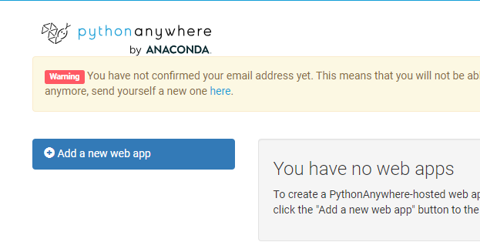

- NOS DA EL NOMBRE DE DOMINIO POR DEFECTO SI LO QUIERE CAMBIAR HAY QUE PAGAR
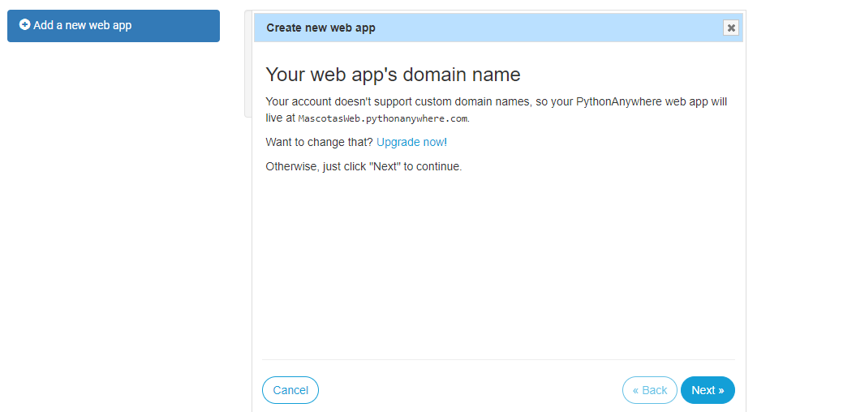

- LA CONFIGURACION SERA MANUAL
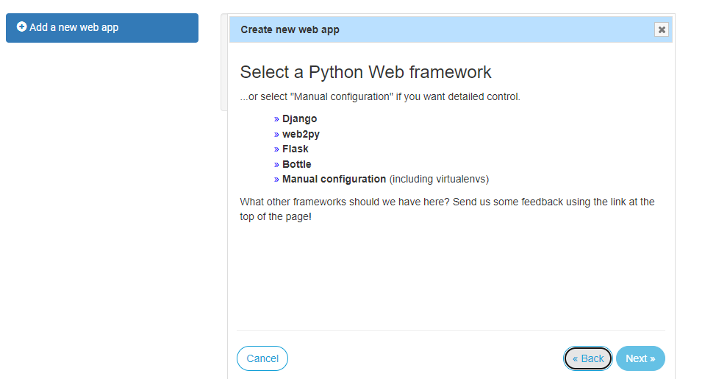

- Damos siguientes y esperamos

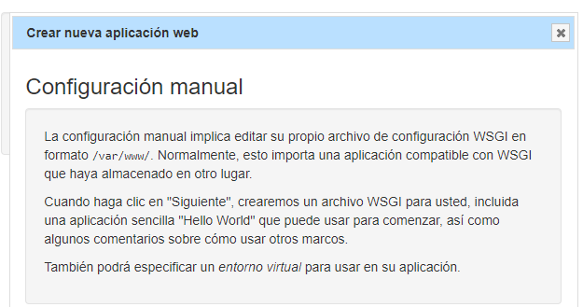

- Pasamos a seleccionar la versión de Python

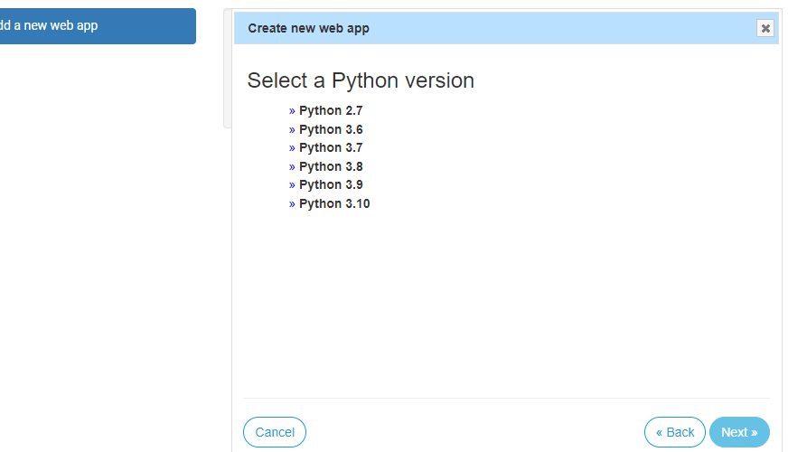

- Genera la url del entorno virtual
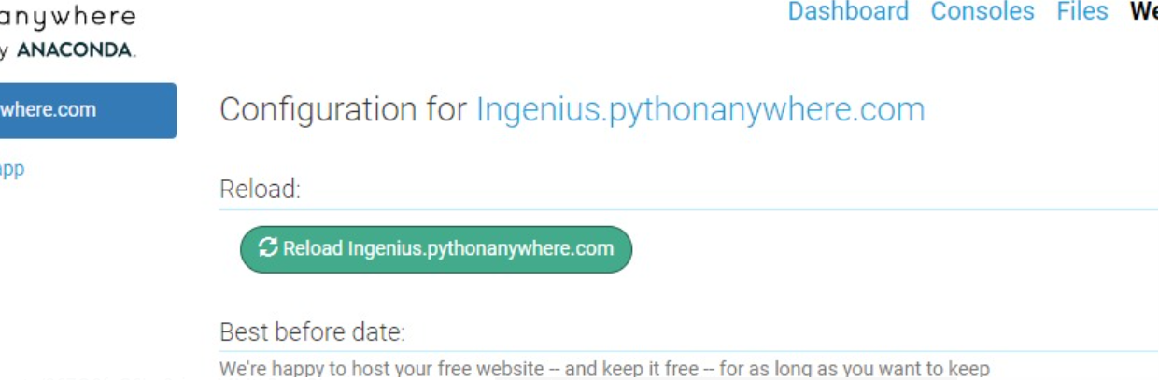

10.Configurar entorno virtual
Configurar el entorno virtual que lo habíamos llamado Ingenius el nombre que le dio después del comando mkvirtualenv

11.Configurar WSGI.PY

Vamos a editar el código para publicar nuestra aplicación
Eliminar código de la línea 93 a la 116
Eliminar código de la línea 61 a la 71
Eliminar código de la línea 55 a la 58
Eliminar código de la línea 53 a la 13
Activar las líneas 15, 16, 20,21,22, 24, 27,28

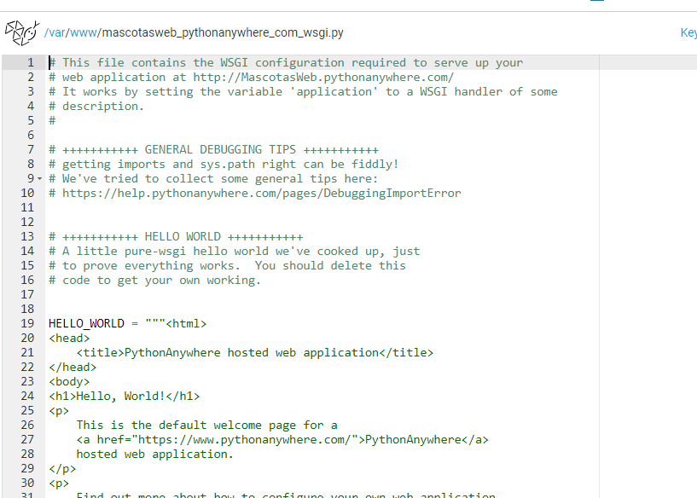

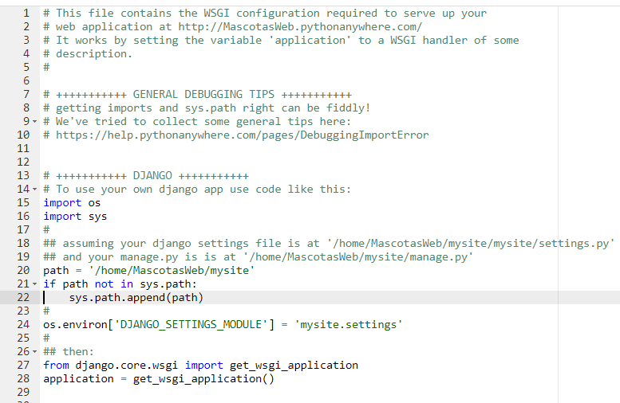

12.Configuracion ruta proyecto
En una página alterna entrar al Bash y dentro de la aplicación que contenga el manage.py digitar el comando pwd para que nos muestre la ruta.
Copiamos esta ruta y la pegamos en el anterior código

Guardamos cambios

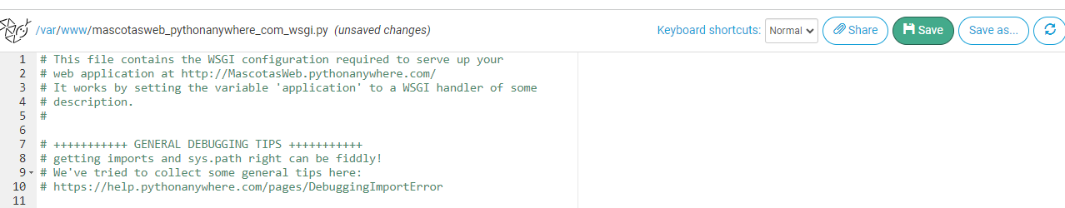

13.Configuracion del settings.py
Abrir una nueva página de pythonAnywhere e ir a la opción archivos (files)
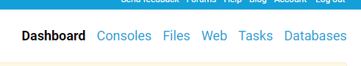

Ubicamos el archivo donde se encuentra el settings,
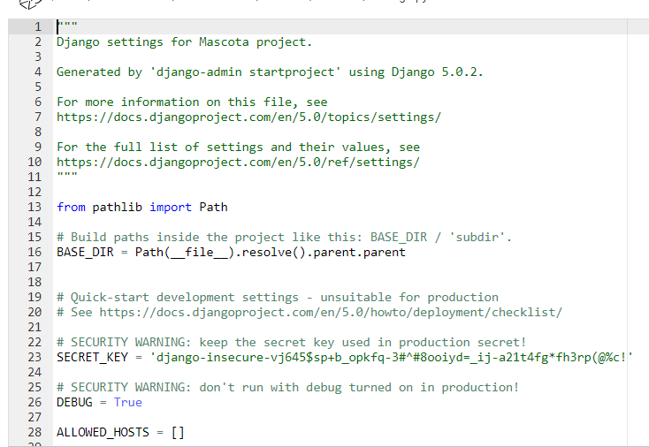

En la línea 28 agregamos lo siguiente “http://ingenius.pythonanywhere.com”

Guardamos cambios

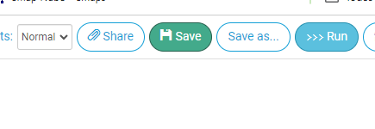
Volvemos a la página donde eliminamos las líneas de código y hacemos este cambio en la línea 24
Por esto

Guardamos


14.Recargar aplicación
Volvemos a la página principal
Y volvemos a cargar

Manejo del sistema

Estructura general del sistema:

Inicio del programa

En la siguiente interfaz se observa la página principal de la aplicación, llamada inicio.

Aquí verá una barra de navegación con el logo y nombre de la aplicación, así como botones (INICIO-NOSOTROS-CONTACTO-ENTRAR) que le permitirán navegar entre las distintas páginas del sistema. También verás un carrusel de imágenes tomadas al interior de la empresa Ingeneumatica.

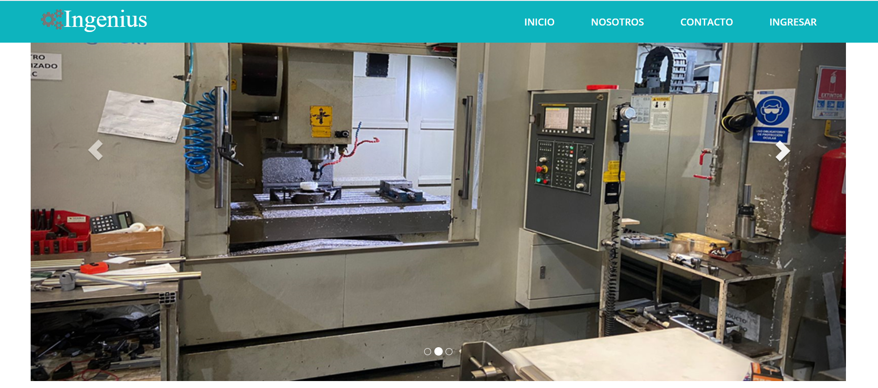

En la parte intermedia se encuentra la misión de la empresa, que describe a Ingeniumática S.A.S. como una empresa dedicada a diseñar, desarrollar, producir y comercializar. En el pie de página, están los derechos reservados y los desarrolladores Alejandro Morales y William Montoya, además de los iconos de las redes sociales: Facebook, LinkedIn e Instagram.

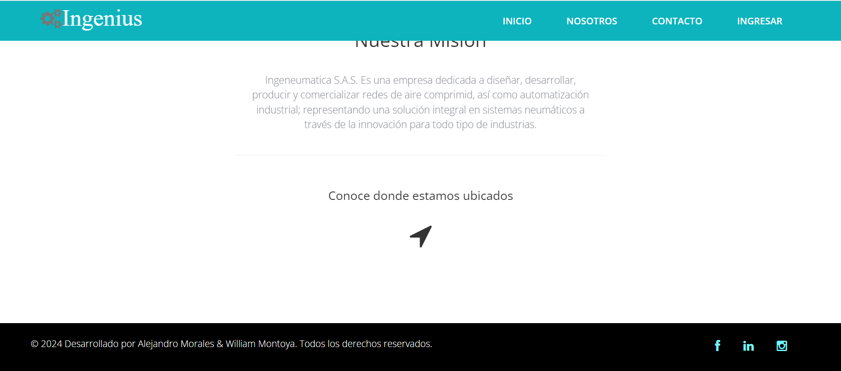



Pagina NOSOTROS

En esta sección se encontrará las fotografías de los desarrolladores del sitio web.


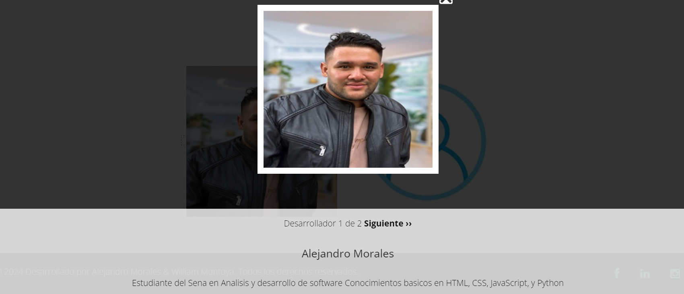
Al hacer clic en la foto se abrirá una página emergente con información básica sobre el desarrollador.

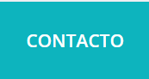

Pagina CONTACTO

Se abre una nueva página con un formulario que solicita información como:
- Nombre
- Email
- Asunto
- Mensaje
Los datos se agregan cuando sea necesario realizar una solicitud u oferta que se almacenara al ingresar al botón “ENVIAR MENSAJE”.
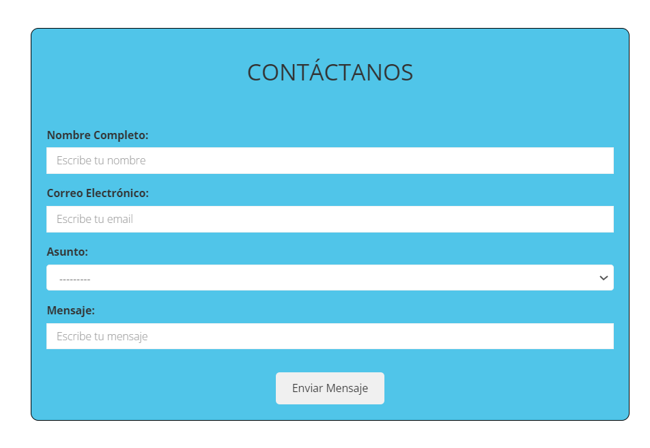


Página INGRESAR
Este nos abre una página donde nos muestra un formulario donde nos piden:
- Usuario
- Contraseña
Asu vez nos da la opción de recuperar la contraseña con la opción “Olvide la Contraseña”
Y finalmente el botón “INGRESAR”. Este formulario solo puede ser diligenciado por usuarios registrados ya que deben tener un acceso determinado al sistema.
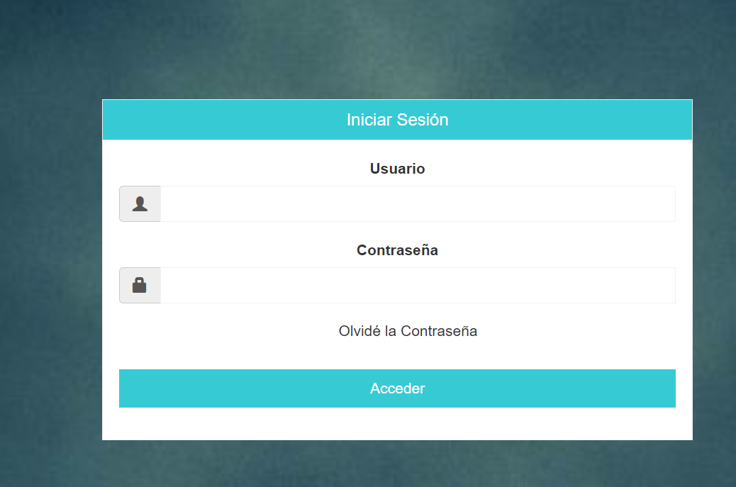

Ingreso a Página Inicio Gerente
A la izquierda hay una barra de navegación con la foto y el nombre del gerente, las opciones Administrar clientes, Administrar pedidos y un botón Salir para cerrar sesión, y a la derecha está la descripción del perfil.
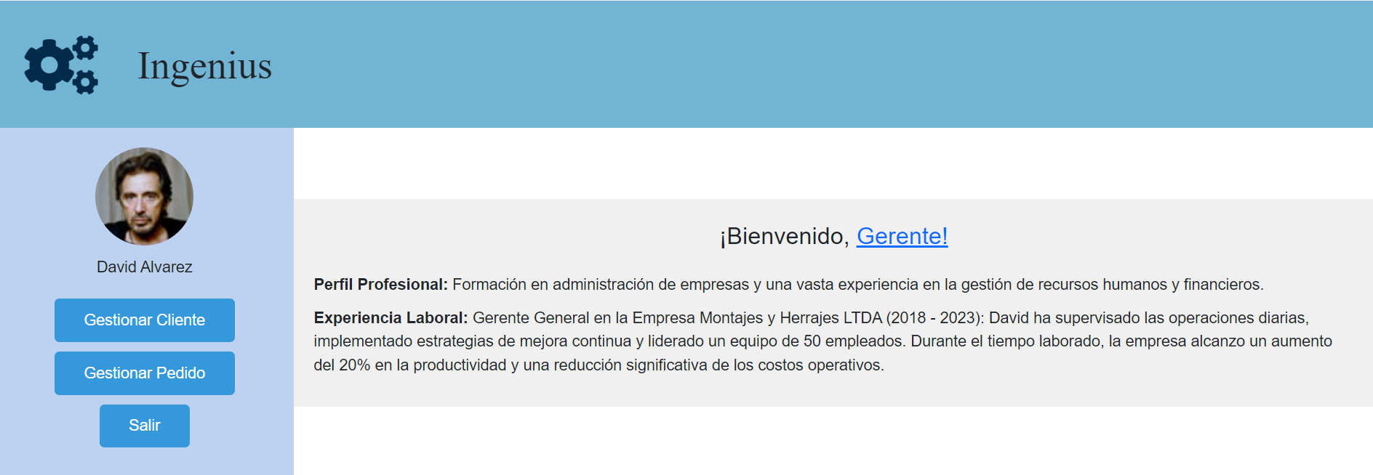

Página Gestionar cliente
Aparecerá un formulario a la izquierda para realizar el registro de un cliente nuevo, un botón para guardar correspondiente y un ícono para regresar a la página anterior.
En el lado derecho, hay una tabla de la lista de clientes registrados y los botones correspondientes para editar o eliminar.
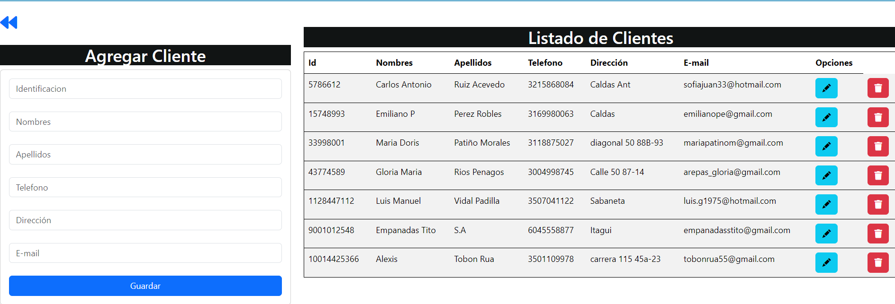



Botón Editar
Despliega un formulario que contiene los datos del cliente y puede modificarse.

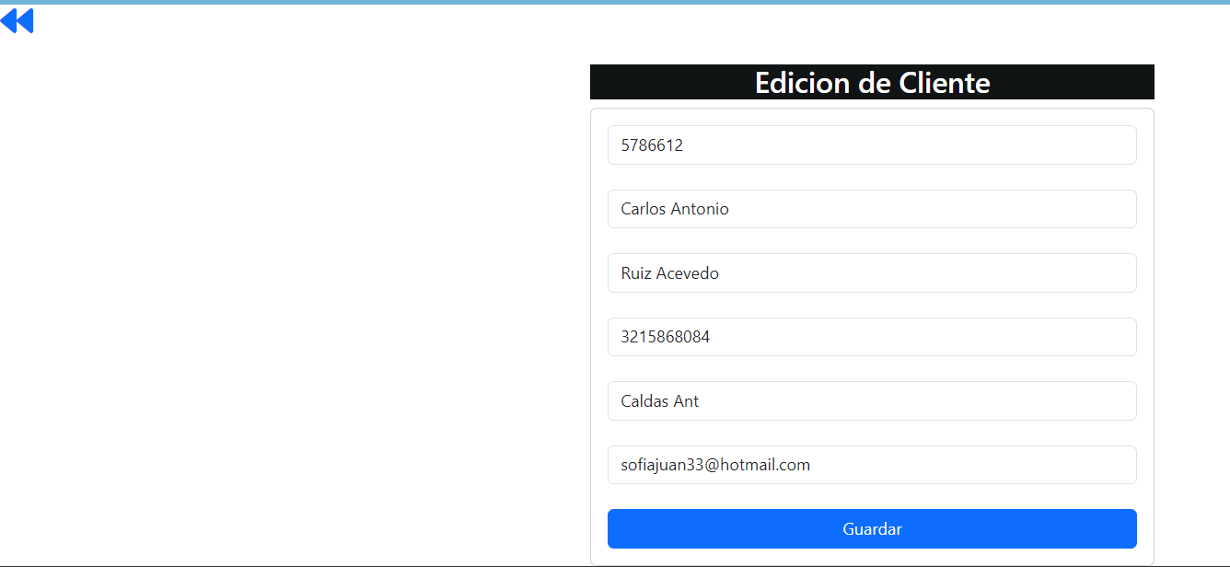


Botón Eliminar
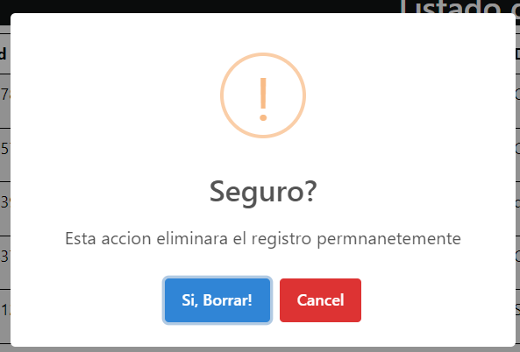
Saldrá una ventana emergente de validación para confirmar la eliminación del registro

Página Gestionar Pedido
En el lado izquierdo, se abre un formulario para agregar un nuevo pedido, con el botón de guardar correspondiente, un ícono para regresar a la página anterior y un botón para crear un informe de pedido.
En el lado derecho aparece una tabla con el listado de los pedidos registrados con los botones editar y eliminar.
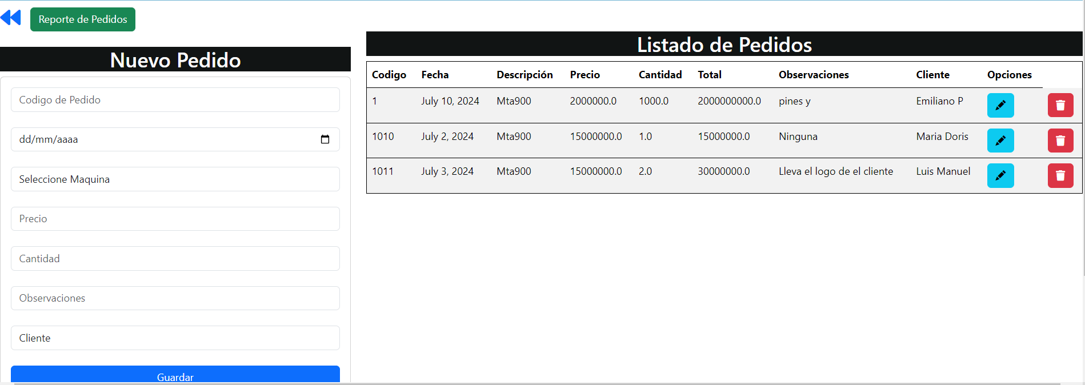

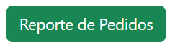
Opción reporte pedidos


Botón Editar
Se abrirá un formulario que contiene la información del pedido donde podrá cambiar los datos.
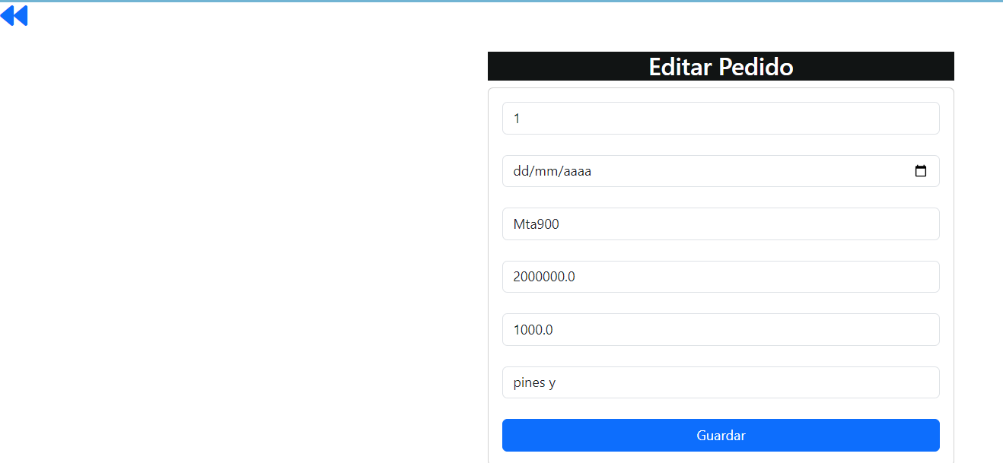

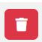

Botón Eliminar

Aparecerá una ventana emergente que le preguntará si desea eliminar el registro.
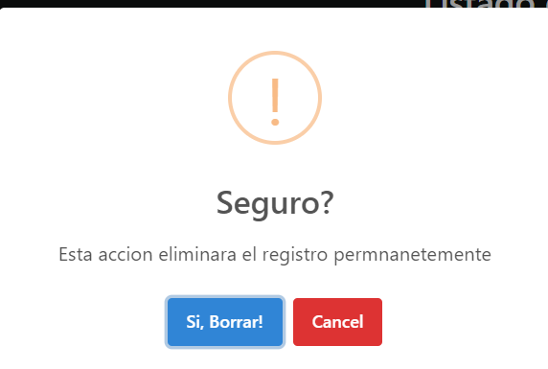

Página Inicio jefe de Producción
A la izquierda verá una barra de navegación con la foto y el nombre del jefe de producción, opciones para gestionar áreas, gestionar piezas, gestionar pedidos, gestionar máquinas y un botón de salida para cerrar la sesión, y a la derecha se muestra la descripción del perfil del jefe.
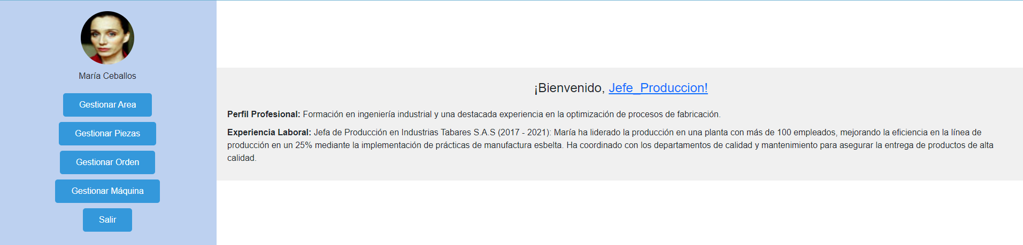

Página Gestionar Área
En el lado izquierdo, se abre un formulario para agregar un área con su respectivo código y un correo, con el botón de guardar correspondiente, un ícono para regresar a la página anterior.
En el lado derecho aparece una tabla con el listado de las áreas registradas con los botones editar y eliminar.

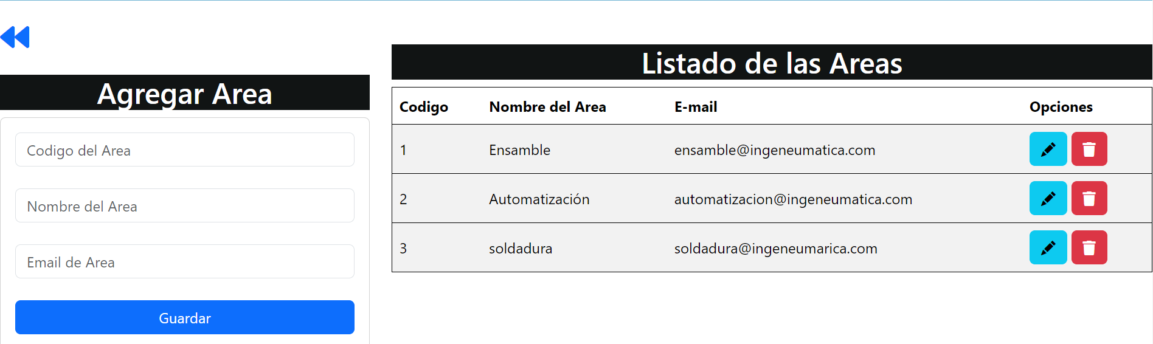


Botón Editar

Se abrirá un formulario que contiene la información del área donde podrá cambiar los datos.
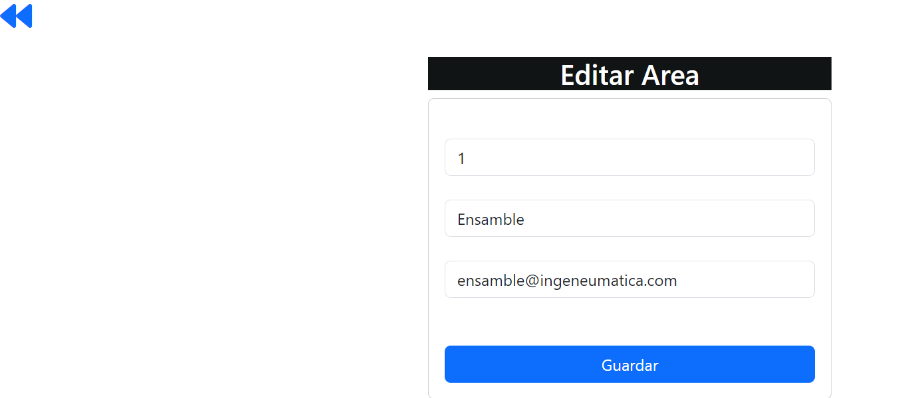


Botón Eliminar

Aparecerá una ventana emergente que le preguntará si desea eliminar el registro.


Página Gestión Piezas
En el lado izquierdo, se abre un formulario para agregar una nueva pieza, con el botón de guardar correspondiente, un ícono para regresar a la página anterior y un botón para crear un informe de pedido.
En el lado derecho aparece una tabla con el listado de los pedidos registrados con los botones editar y eliminar.
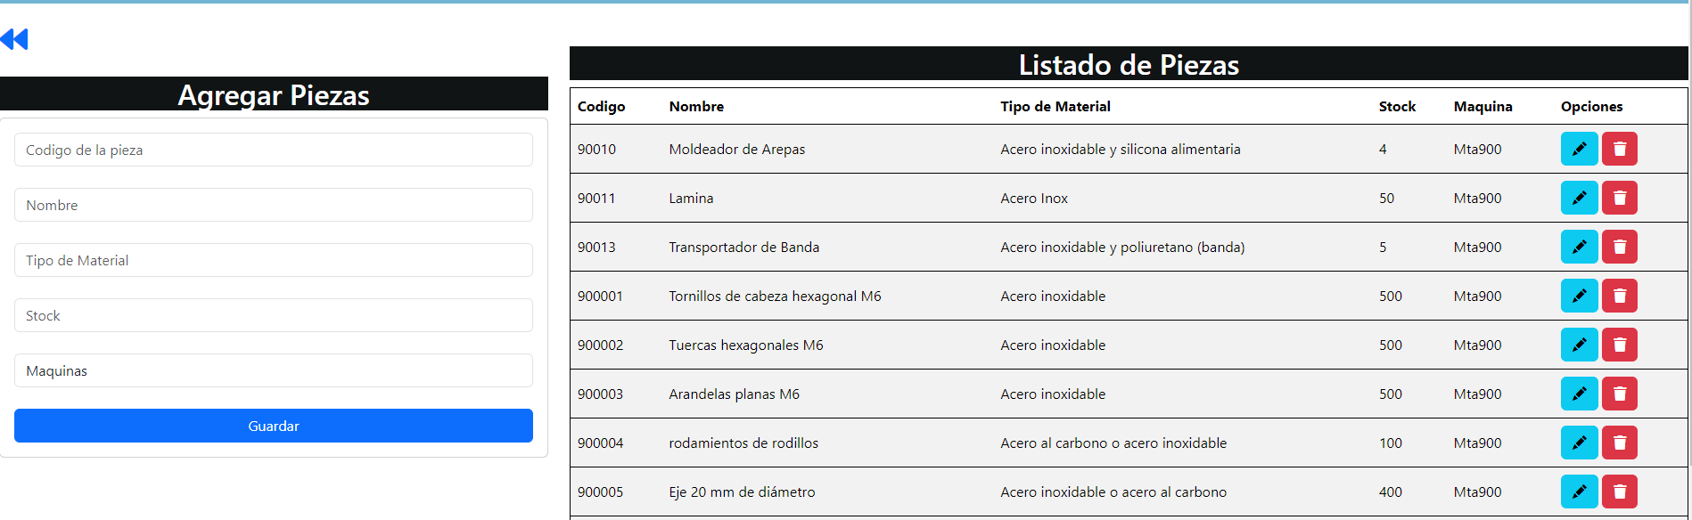


Botón Editar

Se abrirá un formulario que contiene la información de la pieza donde podrá cambiar los datos.

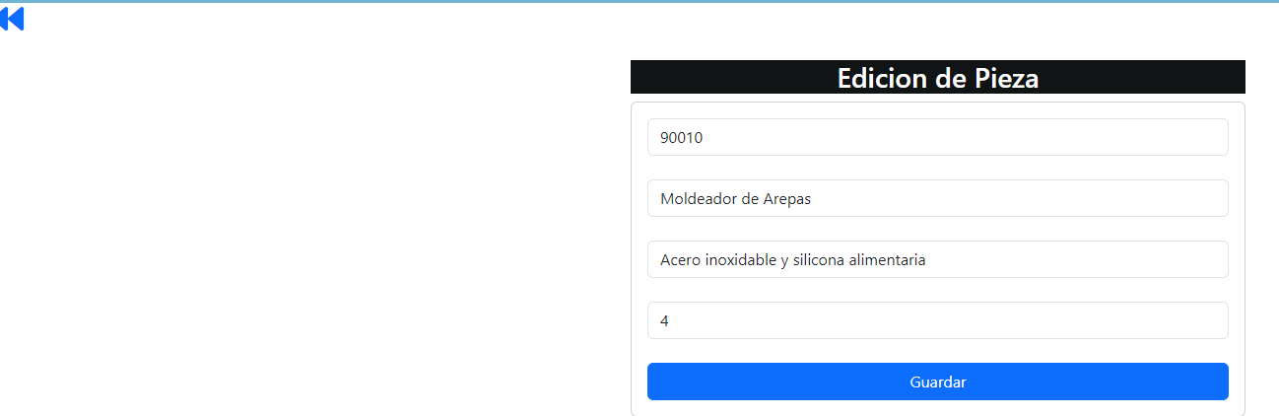


Botón Eliminar

Aparecerá una ventana emergente que le preguntará si desea eliminar el registro.
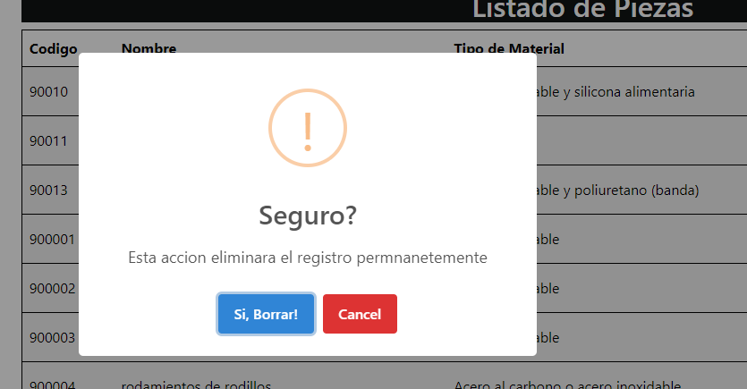

Página Orden
En el lado izquierdo, se abre un formulario para agregar una nueva orden, con el botón de guardar correspondiente, un ícono para regresar a la página anterior.
En el lado derecho aparece una tabla con el listado de los pedidos registrados con los botones pdf, editar y eliminar.
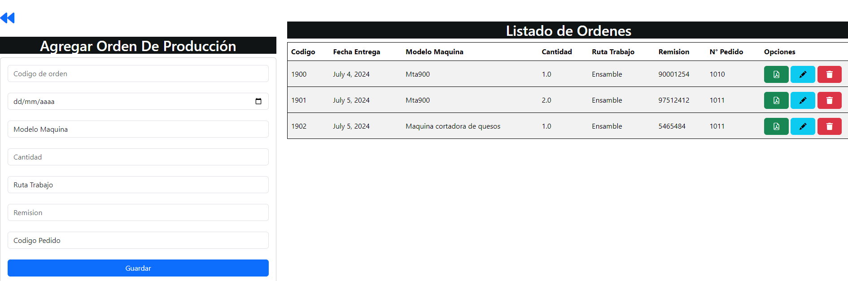


Botón PDF
Abre una página con las ordenes de producción ya diligenciadas con los datos correspondientes y la opción de exportar a un formato Pdf.
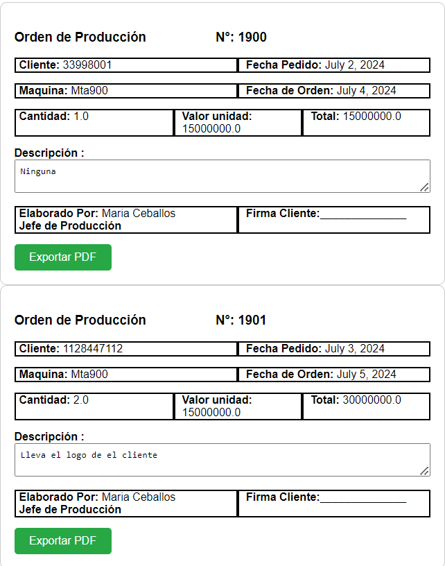


Botón Editar

Se abrirá un formulario que contiene la información de la orden donde podrá cambiar los datos.
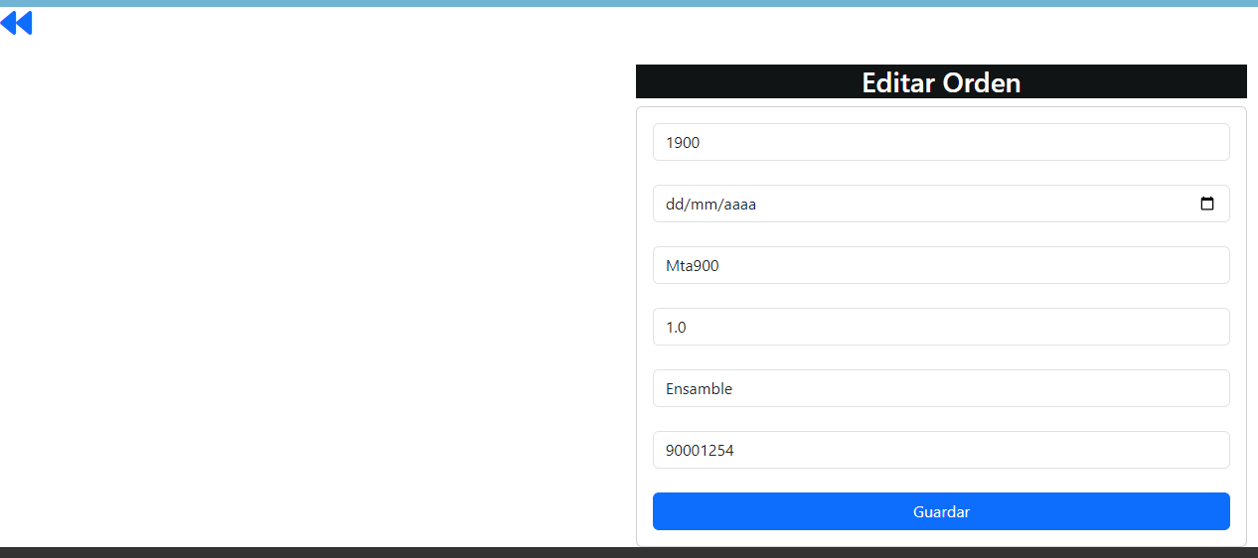


Botón Eliminar

Aparecerá una ventana emergente que le preguntará si desea eliminar el registro.
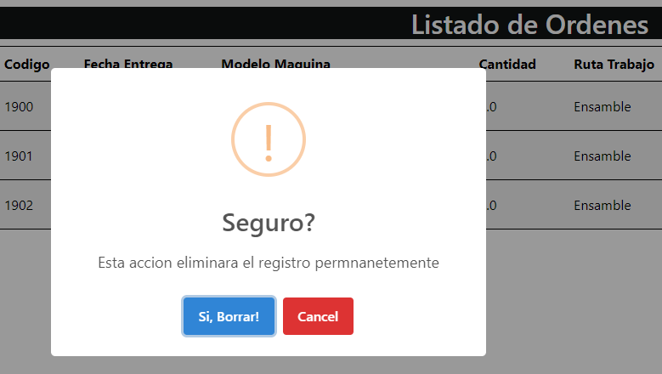

Pagina Gestionar Maquina
En el lado izquierdo, se abre un formulario para agregar una nueva máquina con la opción de agregar una imagen de la máquina, con el botón de guardar correspondiente, un ícono para regresar a la página anterior.
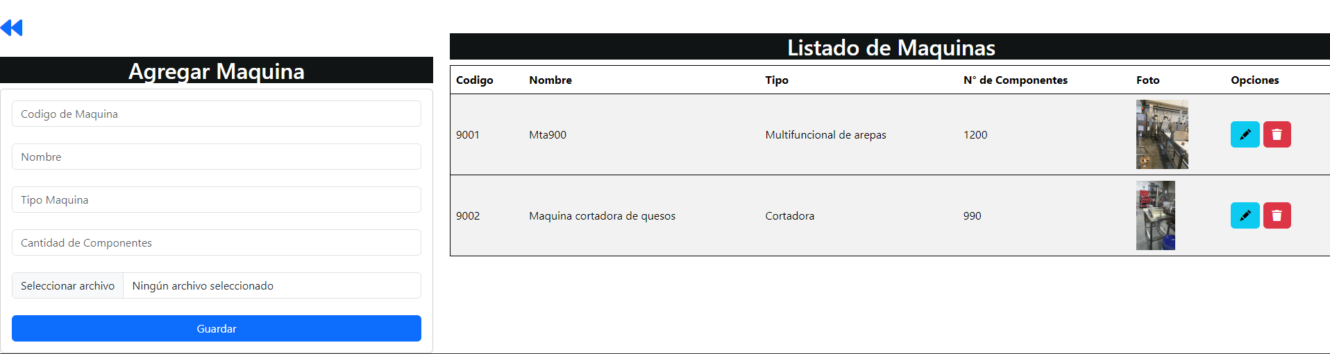
En el lado derecho aparece una tabla con el listado de las maquinas con la foto y los botones editar y eliminar.


Botón Editar

Se abrirá un formulario que contiene la información de la maquina donde podrá cambiar los datos de la maquina y la foto.
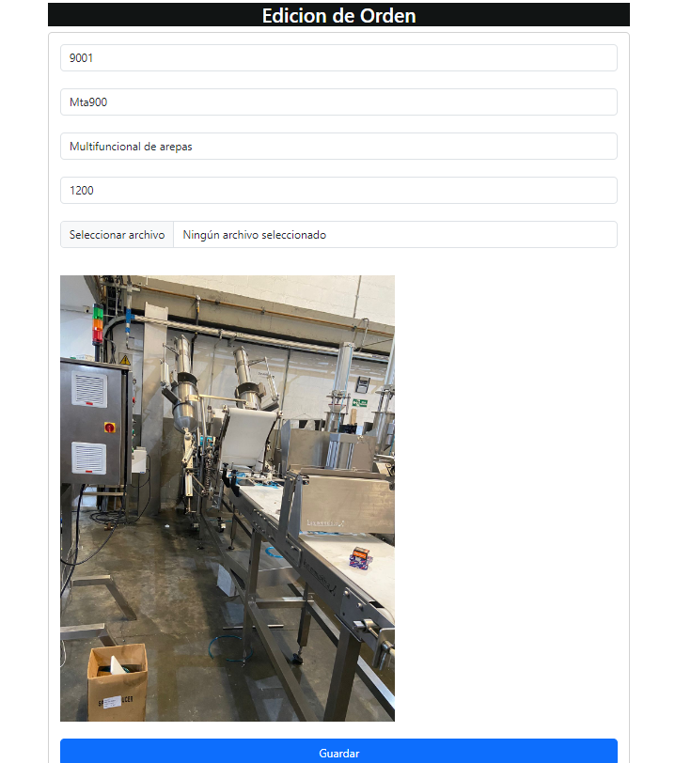


Botón Eliminar

Aparecerá una ventana emergente que le preguntará si desea eliminar el registro.
